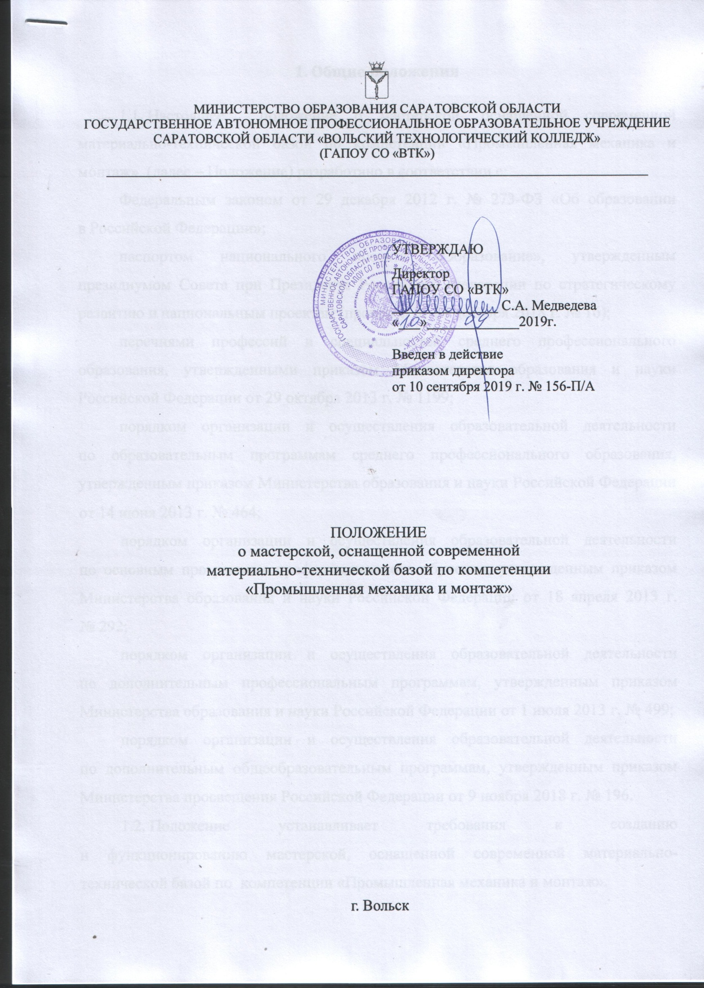

1. Общие положения

1.1. Настоящее положение о мастерской, оснащенной современной материально-технической базой по компетенции «Промышленная механика и монтаж» (далее – Положение) разработано в соответствии с:
Федеральным законом от 29 декабря 2012 г. № 273-ФЗ «Об образовании
в Российской Федерации»;
паспортом национального проекта «Образование», утвержденным президиумом Совета при Президенте Российской Федерации по стратегическому развитию и национальным проектам (протокол от 24 декабря 2018 г. № 16);
перечнями профессий и специальностей среднего профессионального образования, утвержденными приказом Министерства образования и науки Российской Федерации от 29 октября 2013 г. № 1199;
порядком организации и осуществления образовательной деятельности
по образовательным программам среднего профессионального образования, утвержденным приказом Министерства образования и науки Российской Федерации от 14 июня 2013 г. № 464;
порядком организации и осуществления образовательной деятельности
по основным программам профессионального обучения, утвержденным приказом Министерства образования и науки Российской Федерации от 18 апреля 2013 г.
№ 292;
порядком организации и осуществления образовательной деятельности
по дополнительным профессиональным программам, утвержденным приказом Министерства образования и науки Российской Федерации от 1 июля 2013 г. № 499;
порядком организации и осуществления образовательной деятельности
по дополнительным общеобразовательным программам, утвержденным приказом Министерства просвещения Российской Федерации от 9 ноября 2018 г. № 196.
1.2. Положение устанавливает требования к созданию
и функционированию мастерской, оснащенной современной материально-технической базой по компетенции «Промышленная механика и монтаж».
1.3. Мастерская является структурным подразделением образовательной организации, осуществляющей образовательную деятельность по образовательным программам среднего профессионального образования, оснащенным современной материально-технической базой по компетенции «Промышленная механика и монтаж».
1.4. Мастерская функционирует по месту осуществления образовательной деятельности по образовательным программам среднего профессионального образования, программам профессионального обучения, дополнительным профессиональным программам, соответствующим заявленному направлению создания мастерских (г. Вольск, ул. Саратовская, д.44).

2. Цель и функции мастерской

2.1. Целью мастерской является практическая подготовка обучающихся
в соответствии с современными стандартами и передовыми технологиями, в том числе стандартами Ворлдскиллс Россия.
2.2. Основные функции мастерской:
образовательная деятельность по основным профессиональным образовательным программам среднего профессионального образования на уровне, соответствующем профессиональным стандартам, лучшему отечественному и международному опыту, в том числе стандартам Ворлдскиллс Россия;
образовательная деятельность по программам профессионального обучения и дополнительным профессиональным программам (программам повышения квалификации, программам профессиональной переподготовки) на уровне, соответствующем профессиональным стандартам, лучшему отечественному и международному опыту, в том числе стандартам Ворлдскиллс Россия;
образовательная деятельность по дополнительным общеобразовательным программам для детей и взрослых;
обеспечение условий для оценки компетенций и квалификации;
проведение профориентационных мероприятий для обучающихся образовательных организаций, в том числе с целью получения первой профессии.
3. Материально-техническая база мастерской

3.1. Оснащение мастерской осуществляется в соответствии с требованиями инфраструктурных листов Ворлдскиллс Россия по соответствующей компетенции, размещенных на сайте союза «Агентство развития профессиональных сообществ
и рабочих кадров «Молодые профессионалы (Ворлдскиллс Россия)»
в информационно-телекоммуникационной сети Интернет.
3.3. В случае отсутствия инфраструктурных листов Ворлдскиллс Россия оснащение мастерской осуществляется в соответствии с требованиями профессиональных стандартов, федеральных государственных образовательных стандартов среднего профессионального образования и примерных основных образовательных программ.
3.4. Материально-техническая база мастерской используется:
педагогическими работниками, обучающимися в целях реализации образовательного процесса, проведения процедуры аттестации, а также иными лицами, вовлеченными в реализацию образовательной программы в сетевой форме;
физическими и юридическими лицами – участниками взаимодействия,
в том числе образовательными организациями, производственными предприятиями
и организациями, центрами оценки квалификации, коммерческими структурами
и другими.
3.5. Загруженность мастерской должна регулироваться планом-графиком
и утверждаться локальным актом образовательной организации.
3.6. Материально-техническая база мастерской может совместно использоваться организациями в соответствии с действующим законодательством Российской Федерации.
3.7. В случае использования помещений и оборудования мастерской
для реализации образовательных программ в сетевой форме план-график совместно разрабатывается и утверждается организациями, участвующими в реализации образовательных программ.
3.8. В мастерских оборудуются рабочие места обучающихся, оснащенные
для выполнения практических работ и заданий, и рабочее место преподавателя.
3.9. Оборудование мастерской может использоваться для выпуска продукции
и последующей ее реализации в соответствии с условиями, предусмотренными договорами или соглашениями заказчика и образовательной организации. Продукция реализуется в соответствии с уставом образовательной организации
и действующим законодательством Российской Федерации.
3.10. В мастерской могут создаваться вспомогательные помещения для обслуживания и ремонта оборудования, хранения расходных материалов, готовой продукции и другие.
3.11. Помещения и оборудование мастерской должны соответствовать санитарным правилам зданий, строений, сооружений, помещений, оборудования
и иного имущества, необходимых для осуществления образовательной деятельности
3.12. Для лиц с инвалидностью и обучающихся с ограниченными возможностями здоровья в мастерских должны быть созданы специальные условия с учетом их нарушенных функций и ограничений жизнедеятельности.

4. Руководство мастерской

4.1. Организационная структура и штатное расписание мастерской определяются и утверждаются руководителем образовательной организации
в порядке, установленном локальными нормативными актами образовательной организации.
4.2. Непосредственное руководство мастерской осуществляет заведующий мастерской, назначаемый руководителем образовательной организации.
4.3. Заведующий мастерской подчиняется одному из заместителей руководителя образовательной организации в соответствии с установленным распределением обязанностей.
4.4. Заведующий мастерской руководит деятельностью мастерской и несет ответственность за эффективность ее использования, обеспечивает соблюдение требований законодательства по охране труда, пожарной и экологической безопасности в мастерской, осуществляет иные обязанности в соответствии
с должностной инструкцией.

5. Финансирование мастерской

5.1. Финансирование мастерской осуществляется за счет:
средств, поступающих за обучение по прямым договорам с заказчиками;
бюджетных ассигнований бюджета субъекта Российской Федерации и федерального бюджета, в том числе гранта на предоставление субсидии;
средств, полученных за выполнение консультационной деятельности,
от реализации учебных, методических, научных и других разработок;
других источников, предусмотренных законодательством.

6. Контроль за деятельностью мастерской и отчетность

6.1. Контроль за деятельностью мастерской осуществляется в соответствии
с уставом и локальными нормативными актами образовательной организации, правовыми актами Российской Федерации и субъекта Российской Федерации.
6.2. Мастерские отчитываются перед руководителем образовательной организации об итогах своей деятельности и эффективности использования оборудования.
6.3. Образовательные организации, имеющие мастерские, обеспечивают открытость и доступность сведений о расположенном в мастерской материально-техническом обеспечении, к которому обеспечивается доступ обучающихся и иных категорий лиц.

7. Заключительные положения

7.1. Мастерская создается, реорганизуется и ликвидируется в соответствии
с законодательством Российской Федерации, уставом и локальными нормативными актами образовательной организации, настоящим положением.
7.2. Брендирование мастерских, созданных без использования средств федерального бюджета, осуществляться в соответствии с концепцией
по брендированию мастерских по приоритетным группам компетенций, размещенной на официальном сайте Министерства просвещения
Российской Федерации (https://edu.gov.ru/), при условии выполнения установленных требований к оснащению мастерских.

Под специальными условиями для получения образования обучающимися с ограниченными возможностями здоровья в настоящем Федеральном законе понимаются условия обучения, воспитания и развития таких обучающихся, включающие в себя использование специальных образовательных программ и методов обучения и воспитания, специальных учебников, учебных пособий и дидактических материалов, специальных технических средств обучения коллективного и индивидуального пользования, предоставление услуг ассистента (помощника), оказывающего обучающимся необходимую техническую помощь, проведение групповых и индивидуальных коррекционных занятий, обеспечение доступа в здания организаций, осуществляющих образовательную деятельность, и другие условия, без которых невозможно или затруднено освоение образовательных программ обучающимися с ограниченными возможностями здоровья.
Раздел 5 Методических рекомендаций об оснащении организаций, осуществляющих образовательную деятельность по образовательным программам среднего профессионального образования, материально-технической базой по приоритетным группам компетенций.

